
Čeští vědci objevili stopy sodíku na dvou plynných exoplanetách

Tisková zpráva z 31. července 2019

Mezinárodnímu týmu vedenému Dr. Petrem Kabáthem z Astronomického ústavu AV ČR se podařilo objevit stopy atomárního sodíku u exoplanet WASP-76b a WASP-127b ve spektroskopických archivních datech z přístroje HARPS Evropské jižní observatoře (ESO). Objev posunuje naše chápání od pouhého objevování exoplanet k jejich popisu.

Hlavním autorem článku publikovaného v prestižním americkém časopise The Astronomical Journal je magisterský student fyziky na Masarykově univerzitě Bc. Jiří Žák, který také pracuje ve skupině exoplanet na observatoři Astronomického ústavu AV ČR v Ondřejově.
Nyní známe okolo 4000 exoplanet obíhajících kolem vzdálených hvězd. Ale pouze hrstka z těchto exoplanet má potvrzenu přítomnost atmosféry. Pozorování stopy exoplanetární atmosféry vyžaduje velmi vysokou kvalitu spektroskopických měření a použití sofistikovaných metod jak při jejich zpracování, tak také při jejich analýze. Týmu astronomů složeného z vědců z Astronomického ústavu Akademie věd v Ondřejově, Masarykovy univerzity v Brně a ESO se to podařilo. U dvou planet typu horký Jupiter - WASP-76b a horký Neptun - WASP-127b byl týmem detekován sodík, jak je vidět na obrázku znázorňujícím skutečná spektroskopická data. U dalších dvou exoplanet, KELT-11b a WASP-166b, se sodík najít nepodařilo. To může znamenat, že sodík v atmosféře planety chybí anebo přítomnost mraků nebo částic prachu, které nepropouští žádnou informaci o složení spodních vrstev atmosféry. U planety WASP-76b byl sodík ve stejných datech detekován i týmem švýcarských vědců, ovšem jinou metodou. To přispívá k věrohodnosti zjištěných výsledků.
Exoplanety, jejichž “rok” trvá pouze několik málo dní a které mají zároveň plynné atmosféry podobně jako Jupiter, avšak s vyšší teplotou, se nazývají horcí Jupiteři. Tento typ planet má atmosféry složené převážně z vodíku a hélia, ale někdy se v nich vyskytují také stopy jiných prvků jako například draslíku, vápníku a atomárního sodíku, který se dá pozorovat na vlnových délkách viditelného světla 588.9950 a 589.5924 nm. Z běžného života známe světlo těchto vlnových délek jako oranžovou záři sodíkových výbojek, které se dříve používaly pro veřejné osvětlení. “Obecně lze prvky obsažené v atmosféře exoplanety detekovat pomocí spektroskopických pozorování a to srovnáním spekter během probíhajícího zákrytu hvězdy planetou, chvíli před ním a po něm”, říká Jiří Žák. “Protože atmosféra exoplanety zanechá ve spektru jen velmi nepatrný otisk, je zachycení takovéto stopy extrémně složité a je zapotřebí velkých dalekohledů s přesnými spektrografy, důmyslných metod a pečlivé práce”, doplňuje Žák.

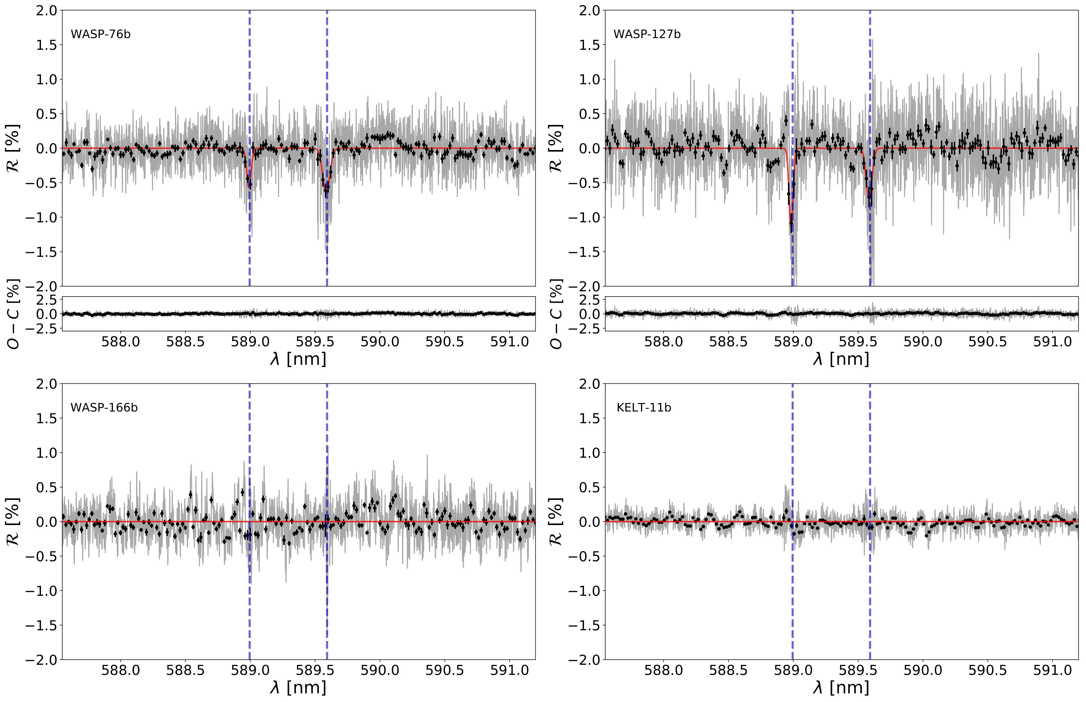
Popis obrázku: nahoře Wasp-76b a WASP-127 s jasně viditelnou stopou sodíku (poloha vyznačena modrou svislou čárou). Dole Wasp-166 a Kelt-11, kde je ve spektru na místě sodíku pouze šum.
Tento objev je jedinečný, protože naše chápání posunuje od pouhého objevování exoplanet k jejich popisu. “Nyní se dostáváme do stavu, kdy začínáme poznávat složení atmosfér exoplanet a brzy budeme schopni popisovat fyzikální procesy, které v exoplanetárních atmosférách probíhají. A to je fascinující, když stále ještě přesně nechápeme veškeré procesy probíhající v atmosféře Země,” uzavírá vedoucí skupiny exoplanet Stelárního oddělení Astronomického ústavu AV ČR Petr Kabáth.

Kontakty:
Dr. Petr Kabáth – petr.kabath@asu.cas.cz, 722 446 784
Astronomický ústav AV ČR, vedoucí skupiny exoplanet Stelárního oddělení

Bc. Jiří Žák – jirizak1@seznam.cz, hlavní autor publikovaného výsledku
Ústav teoretické fyziky a astrofyziky, Masarykova univerzita; Astronomický ústav AV ČR

Pavel Suchan – pavel.suchan@asu.cas.cz, 737 322 815
Astronomický ústav AV ČR, tiskový mluvčí
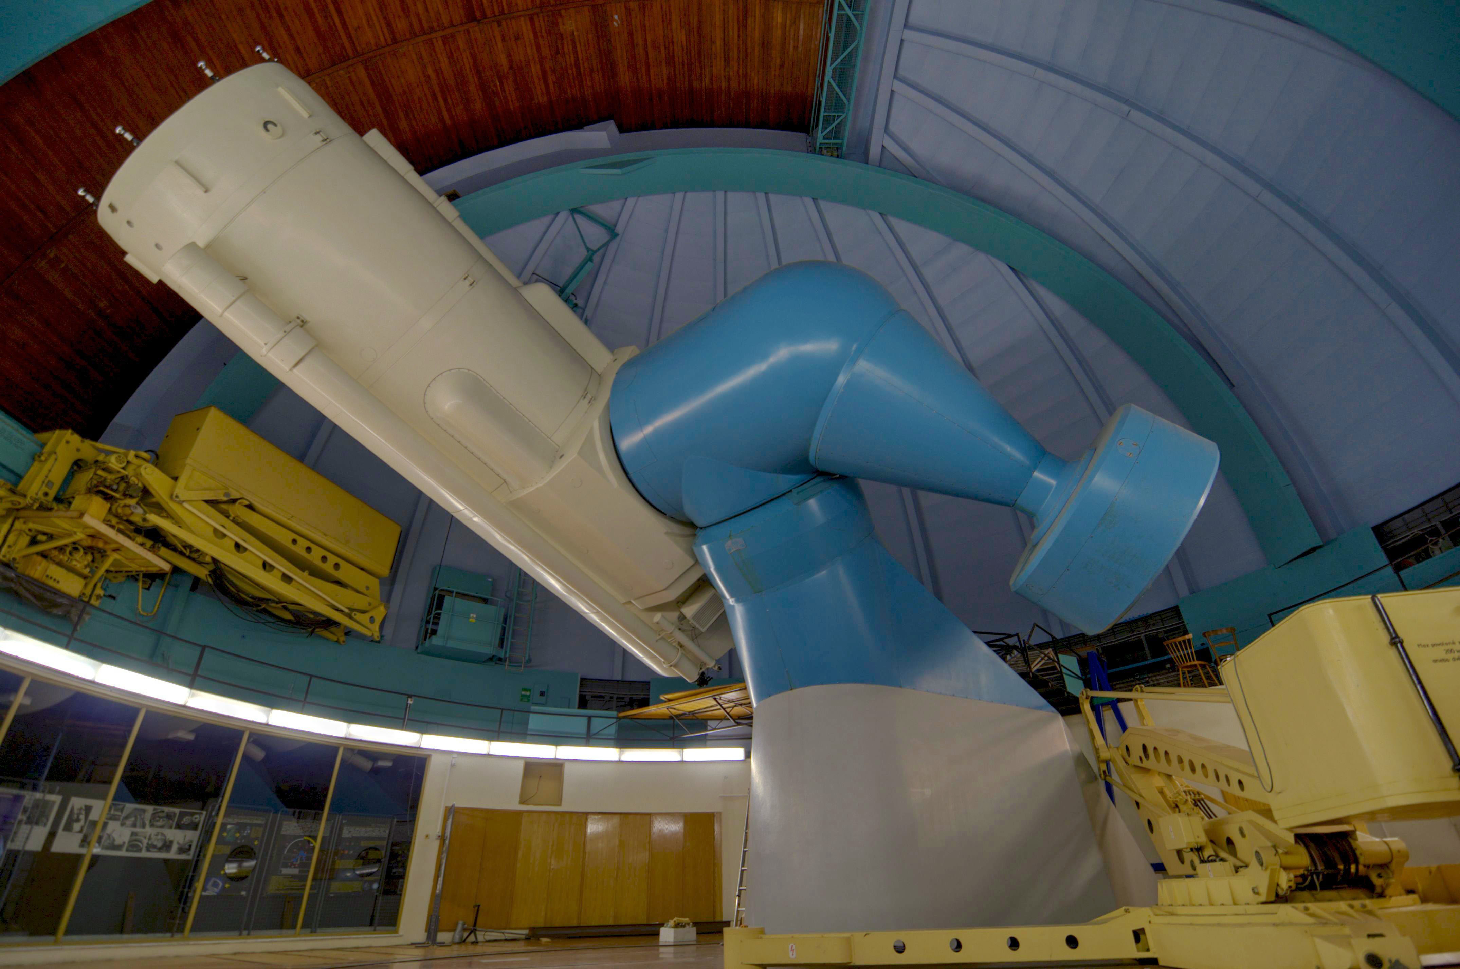
Největší dalekohled v České republice - Perkův dvoumetrový dalekohled - umístěný na observatoři v Ondřejově se podílí na výzkumu extrasolárních planet

